Správa o činnosti pedagogického klubu

Prioritná os | Vzdelávanie
Špecifický cieľ | 1.1.1 Zvýšiť inkluzívnosť a rovnaký prístup ku kvalitnému vzdelávaniu a zlepšiť výsledky a kompetencie detí a žiakov
Prijímateľ | Základná škola, M.R. Štefánika 910/51, 07501 Trebišov
Názov projektu | Zvýšenie čitateľskej, matematickej a prírodovednej gramotnosti žiakov základnej školy
Kód projektu ITMS2014+ | 312011R032
Názov pedagogického klubu | Klub učiteľov MATG a PRIG II. stupeň ZŠ
Dátum stretnutia pedagogického klubu | 30.11.2020
Miesto stretnutia pedagogického klubu | ZŠ , M.R.Štefánika 910/51, Trebišov
Meno koordinátora pedagogického klubu | Mgr. Eva Gibová
Odkaz na webové sídlo zverejnenej správy | www.zsmrstv.edupage.org
Manažérske zhrnutie:
kľúčové slová - didaktická hra, formy didaktickej hry, cieľ didaktickej hry, postup didaktickej hry atraktívne vyučovanie

Cieľom stretnutia bolo sprostredkovať členom klubu základné teoretické východiská pre rozvoj prírodovednej gramotnosti žiakov pomocou didaktickej hry vo vyučovaní. Členovia klubu sa oboznámili so znakmi didaktickej hry na vyučovaní.
Hlavné body, témy stretnutia, zhrnutie priebehu stretnutia

- Didaktická hra.
V rámci tejto témy sa diskutovalo o hlavných pojmoch súvisiacich s rozvojom prírodovednej gramotnosti v rámci využívania didaktickej hry na vyučovacích hodinách.
Didaktická hra vo vyučovaní má svoju históriu vo vyučovaní, jej základy položil, učiteľ národov, J. A. Komenský: „Hra je radosť. Učenie je hra. Škola hrou.“ Didaktická hra je činnosť, ktorej zmyslom a cieľom je poskytnúť žiakom vedomosti pomocou hry. Cieľom didaktickej hry je učiť žiakov, cvičiť a rozvíjať ich rozumové schopnosti a kladné charakterové vlastnosti. Didaktická hra rozvíja logické myslenie a pozorovacie schopnosti žiaka. Podnecuje žiakov získať ďalšie vedomosti, pomáhajú utvárať ich praktické zručnosti a návyky. J. Supka, E. Hoffman (1993, s.26)

- Postup didaktickej hry.

Postup, metodické pokyny, didaktickej hry podľa Javorovej (2010, s. 21-22) :
a) stanovenie cieľov hry
b) vstupné vedomosti, schopnosti žiaka
c) vytvorenie pravidiel zrozumiteľných pre každého žiaka
d) určenie úloh pre jednotlivých žiakov(skupinu žiakov)
e) spôsob zapisovania odpovedí
f) spôsob hodnotenia
g) stanovenie časového limitu
h) príprava pomôcok

- Didaktická hra vo vyučovacom procese

Didaktická hra je analógiou spontánne činnosti žiaka, ktorá sleduje didaktické ciele stanovené učiteľom. Patrí medzi metódy, ktoré slúžia na navodenie pozitívnej atmosféry počas vyučovacieho procesu. Didaktická hra je zameraná na sebarealizáciu jednotlivca, alebo skupiny. Poskytuje odborné informácie, podnecuje tvorivosť, spoluprácu, rešpektuje individuálny štýl žiaka, dáva mu príležitosť ovplyvniť ciele vyučovacieho procesu a maximálne sa sústrediť. Didaktická hra vštepuje žiakom záujem o spoločnú činnosť, o prácu a vzájomné vzťahy. Žiak v hre spoznáva svoje schopnosti a porovnáva ich so schopnosťami svojich spolužiakov. Učí sa znášať prehru, uvedomuje si, že je súčasťou kolektívu. Prednosťou didaktickej hry vo vyučovacom procese je skutočnosť ,že proces upevňovania učiva prebieha v hravej, zábavnej forme sprevádzanej kladnými emóciami, čo je dôležitou podmienkou pri trvalom osvojení vedomostí. Didaktická hra je inovatívna aktivizujúca metóda na spestrenie vyučovacieho procesu a aktivizáciu žiakov. Vo vyučovaco procese didaktická hra poskytuje žiakom priestor na účasť v hravej situácii koncipovanej na platforme tvorivého emocionálneho rozvoja.

Závery a odporúčania:
- Podrobnejšie sa oboznámiť s didaktickou hrou ako prostriedkom rozvoja žiaka
- Zamerať sa na didaktickú hru ako metódu na upevňovanie a opakovanie učiva.

Vypracoval (meno, priezvisko) | PaedDr. Tatiana Tkáčová
Dátum | 30.11.2020
Podpis
Schválil (meno, priezvisko) | Mgr. Eva Gibová
Dátum | 30.11.2020
Podpis

Príloha:
Prezenčná listina zo stretnutia pedagogického klubu
Metodické listy k didaktickej hre vo vyučovaní

Obsah metodického listu Asociácie (didaktická hra)
Vyučovací predmet, ročník | Geografia 7. ročník
Tematický celok, téma | - Oblasti Európy. Západná Európa  - Osob. a sociálny rozvoj, environmentálna výchova  Medzipredmetové vzťahy: dejepis, výtvarná výchova
Cieľ, zameranie aktivity | Zopakovať a upevniť učivo západná Európa  Kľúčové pojmy: západná Európa, historické pamiatky a zaujímavosti štátu, cestovný ruch, životné prostredie človeka
Pomôcky | Atlas, tabuľa
Príprava | Učiteľ rozdelí žiakov do skupín  Žiacka skupina si určí svojho hovorcu  Učiteľ vysvetlí pravidlá hry  Učiteľ určí časový limit hry
Postup a realizácia | -hovorca skupiny si vyberie ľubovoľné políčko, ktoré skrýva prvú asociáciu  -pri asociovaní do reťazca žiaci obsahovo spájajú nasledujúce slovo s predchádzajúcim  -vyhráva skupina , ktorá na základe asociácií uhádne štát  - žiaci lokalizujú jednotlivé štáty na mape  A1 trojlístok  A2 Sv. Patrik  A3 zelený ostrov  A4 Dublin  ??????? Írsko  ZÁPADNÁ EURÓPA  BELGICKO ???????  čokoláda D1  Atómium D2  Benelux D3  Flámsko D4
zhrnutie | Zopakovať a upevniť učivo, západná Európa, metódou didaktickej hry  Význam cestovného ruchu pre štáty západnej Európy, ochrana životného prostredia
prílohy

Obsah metodického listu – Pexeso ( didaktická hra)
Vyučovací predmet, ročník | Geografia 5. ročník
Tematický celok,  téma | Cestujeme a spoznávame našu Zem Rozmanité krajiny Zeme  Osob. a sociálny rozvoj, environmentálna výchova  Medzipredmetové vzťahy: biológia, chémia,
Cieľ, zameranie aktivity | Zopakovať a upevniť učivo rozmiestnenia typov krajín na Zemi  Kľúčové slová: typy krajín, živočíšstvo krajín, ochrana prírody
Pomôcky | PC, internet
Príprava | Učiteľ vysvetlí žiakom pravidlá hry, stanový časový limit, žiak pracuje samostatne
Postup a realizácia | Žiak postupne otvára jednotlivé obrázky pexesa. Vytvára dvojice pomocou kľúča rozloženia typov krajín na Zemi
Zhrnutie | Zopakovať a upevniť učivo metódou didaktickej hry, vplyv človeka na prírodu a životné prostredie
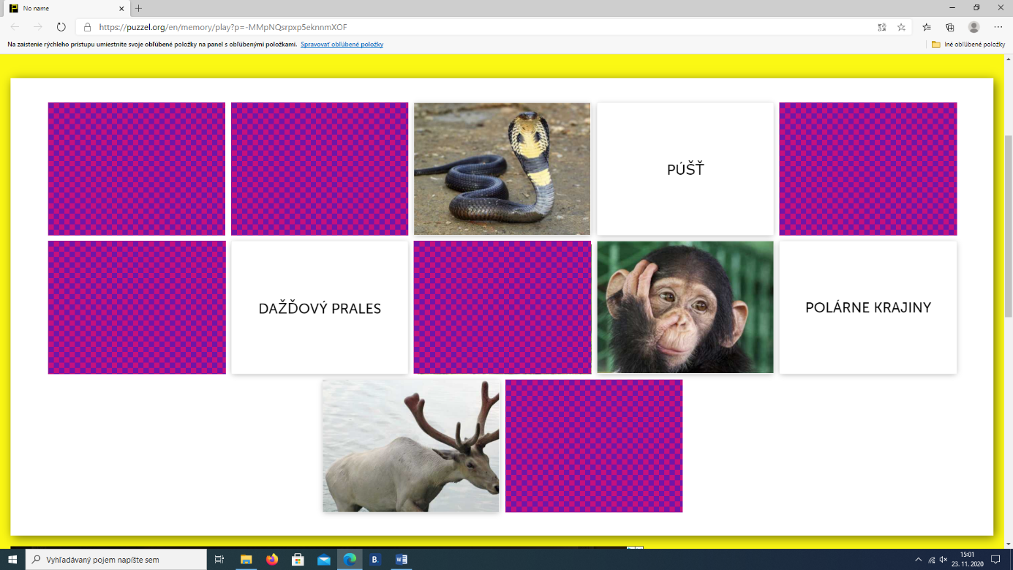
https://puzzel.org/en/memory/play?p=-MMpNQsrpxp5eknnmXOF

Obsah metodického listu – Zlož obrázok ( didaktická hra)
Vyučovací predmet, ročník | Biológia 5.ročník
Tematický celok,  téma | Význam väzieb organizmov žijúcich v lese Lesné huby a lišajníky  Osob .a sociálny rozvoj, environmentálna výchova  Medzipredmetové vzťahy: geografia, chémia
Cieľ,  zameranie aktivity | Zopakovať a upevniť učivo, poznať jedlé a jedovaté huby  kľúčové slová: rastlinstvo lesa, jedlé huby, jedovaté huby ,pravidlá správania sa v lese
Pomôcky | PC, internet
Príprava | Učiteľ vysvetlí žiakom pravidlá hry ,stanový časový limit, žiak pracuje samostatne
Postup a realizácia | Žiak spája jednotlivé časti obrázka označené číslami do konečného tvaru. Vytvorený obrázok pomenuje a zaradí do príslušnej kategórie
Zhrnutie | Zopakovať učivo formou didaktickej hry, poznať zásady pomoci pri otrave hubami, ochrana lesa
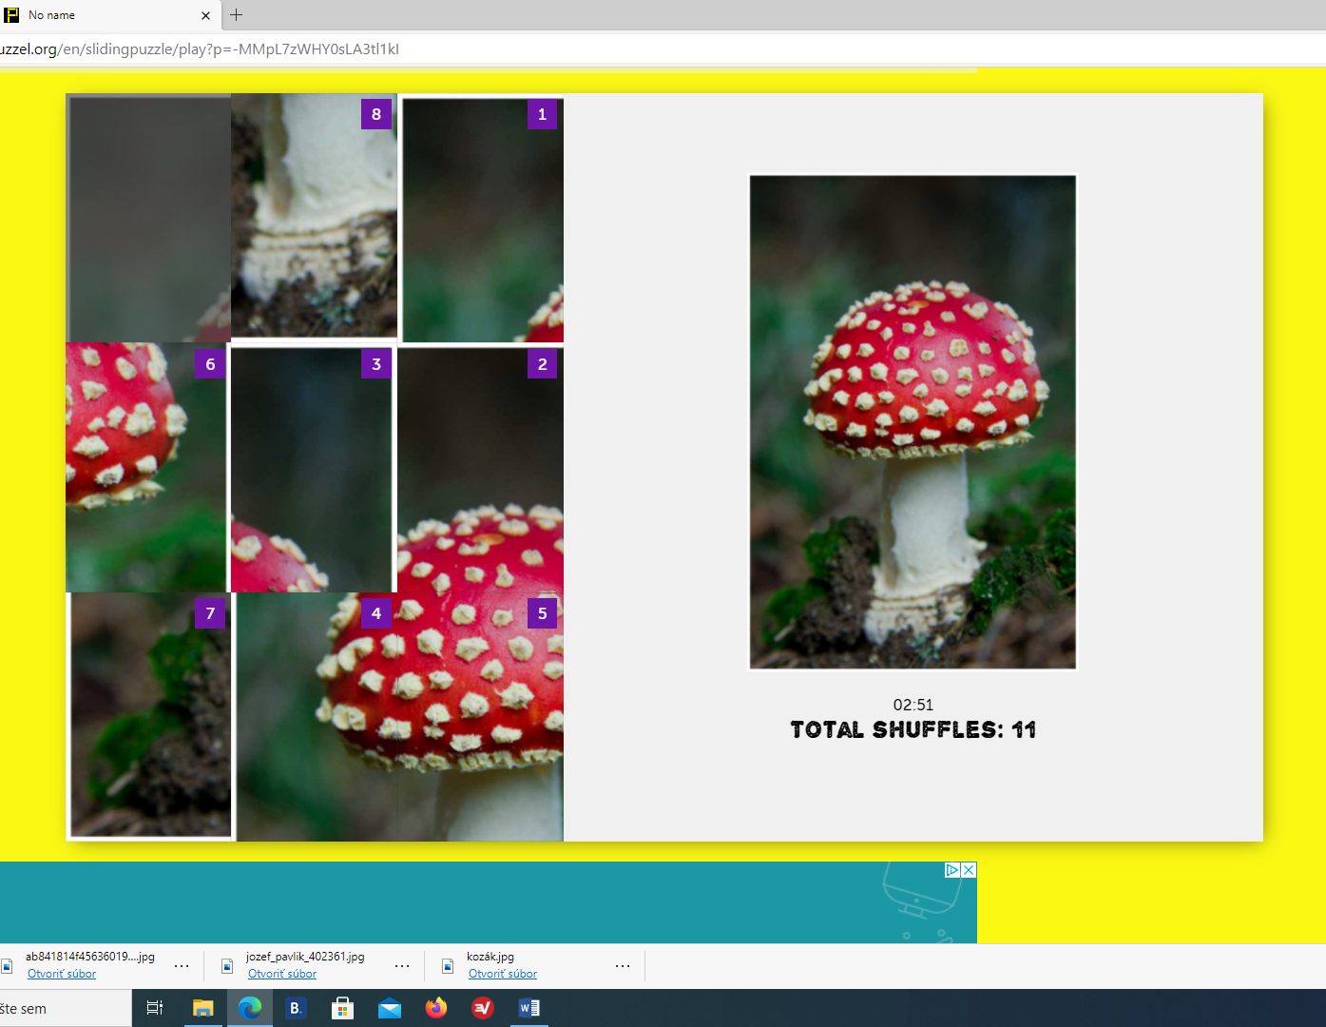
https://puzzel.org/en/slidingpuzzle/play?p=-MMpL7zWHY0sLA3tl1kI

Príloha správy o činnosti pedagogického klubu

Prioritná os: | Vzdelávanie
Špecifický cieľ: | 1.1.1 Zvýšiť inkluzívnosť a rovnaký prístup ku kvalitnému vzdelávaniu a zlepšiť výsledky a kompetencie detí a žiakov
Prijímateľ: | Základná škola, M.R. Štefánika 910/51, 07501 Trebišov
Názov projektu: | Zvýšenie čitateľskej, matematickej a prírodovednej gramotnosti žiakov základnej školy
Kód ITMS projektu: ITMS2014+ | 312011R032
Názov pedagogického klubu: | Klub učiteľov MATG a PRIG II. stupeň ZŠ

PREZENČNÁ LISTINA

Miesto konania stretnutia: ZŠ , M.R. Štefánika 910/51, Trebišov, učebňa č.68
Dátum konania stretnutia: 30.11.2020
Trvanie stretnutia: od 14:00 hod do 16:00 hod

Zoznam účastníkov/členov pedagogického klubu: Klub učiteľov MATG a PRIG II. stupeň ZŠ
č. | Meno a priezvisko | Podpis | Inštitúcia
1 | Gabriela Belasová |  | ZŠ, M.R. Štefánika 910/51, 07501 Trebišov
2 | Eva Gibová |  | ZŠ, M.R. Štefánika 910/51, 07501 Trebišov
3 | Marieta Zbojovská |  | ZŠ, M.R. Štefánika 910/51, 07501 Trebišov
4 | Viera Mokáňová |  | ZŠ, M.R. Štefánika 910/51, 07501 Trebišov
5 | Dana Jacková |  | ZŠ, M.R. Štefánika 910/51, 07501 Trebišov
6 | Eva Strivinská |  | ZŠ, M.R. Štefánika 910/51, 07501 Trebišov
7 | Tatiana Tkáčová |  | ZŠ, M.R. Štefánika 910/51, 07501 Trebišov
8. | Lucia Jurašková |  | ZŠ, M.R. Štefánika 910/51, 07501 Trebišov

Meno prizvaných odborníkov/iných účastníkov, ktorí nie sú členmi pedagogického klubu a podpis/y:

č. | Meno a priezvisko | Podpis | Inštitúcia

